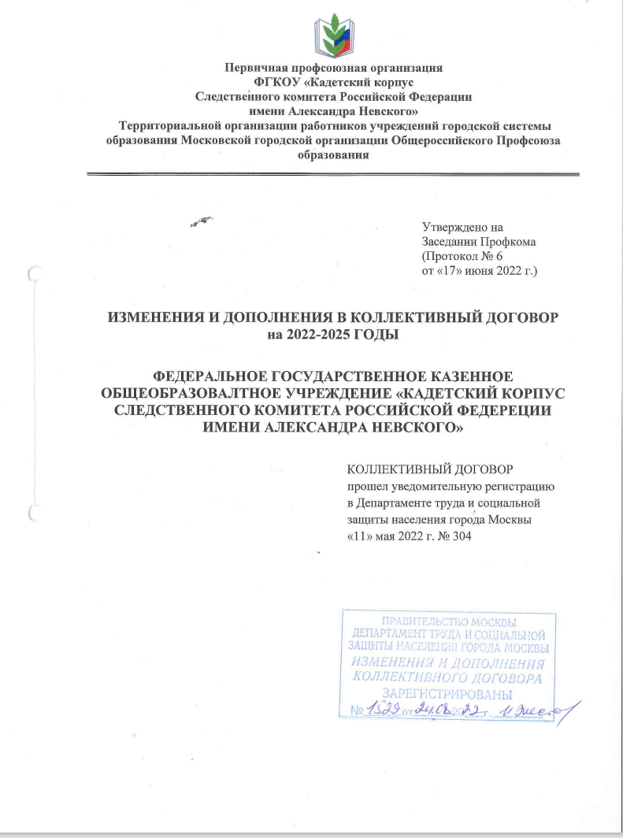

ФГКОУ «Кадетский корпус Следственного комитета Российской Федерации имени Александра Невского» и первичная профсоюзная организация ФГКОУ «Кадетский корпус Следственного комитета Российской Федерации имени Александра Невского», действуя в соответствии с законодательством РФ и законодательством города Москвы, на основании статьи 49 Трудового кодекса РФ, Дополнительного Соглашения о внесении изменений в Отраслевое соглашение между Департаментом образования и науки города Москвы и Московской городской организации Профсоюза работников народного образования и науки Российской Федерации, договорились внести в коллективный договор на 2022/2025 годы следующие изменения и дополнения:

- ОБЩИЕ ПОЛОЖЕНИЯ

Заменить в следующей редакции:
1.18. Коллективный договор заключен сроком на три года. Настоящий коллективный договор вступает в силу с момента его подписания сторонами, заключившими коллективный договор и будет действовать с 28.04.2022 года по 27.04.2025 год.

2. ГАРАНТИИ ПРИ ЗАКЛЮЧЕНИИ, ИЗМЕНЕНИИ И РАСТОРЖЕНИИ ТРУДОВОГО ДОГОВОРА

Заменить в следующей редакции:
2.14. При сокращении численности или штата работников, преимущественное право на оставление на работе предоставляется работникам с более высокой производительностью труда и квалификацией. При равной производительности труда и квалификации преимущественное право на оставление на работе предоставляется работникам в соответствии с ст. 179 ТК РФ в ред. ФЗ от 30.06.2006 № 90-ФЗ:

3. РАБОЧЕЕ ВРЕМЯ И ВРЕМЯ ОТДЫХА

Заменить в следующей редакции:
3.5. Продолжительность учебных занятий, а также перерывов между ними, регулируется расписанием учебных занятий с учетом санитарно-эпидемиологических правил и нормативов (СанПиН) (Приказ Минобрнауки России от 11.05.2016 № 536).

Заменить в следующей редакции:
Л. 10, абз. 8. Не допускается привлечение к сверхурочной работе беременных женщин, работников в возрасте до восемнадцати лет, других категорий работников в соответствии с настоящим Кодексом и иными федеральными законами. Привлечение к сверхурочной работе инвалидов, женщин, имеющих детей в возрасте до трех лет, матерей и отцов, воспитывающих без супруга (супруги) детей в возрасте до четырнадцати лет, опекунов детей указанного возраста, родителей, имеющего ребёнка возрасте до четырнадцати лет, в случае, если другой родитель работает вахтовым методом, а также работников, имеющих трех и более детей в возрасте до восемнадцати лет, в период до достижения младшим из детей возраста четырнадцати лет допускается только с их письменного согласия и при условии, если это не запрещено им по состоянию здоровья в соответствии с медицинским заключением, выданным в порядке, установленном федеральными законами и иными нормативными правовыми актами Российской Федерации. При этом инвалиды, женщины, имеющие детей в возрасте до трех лет, должны быть под подпись ознакомлены со своим правом отказаться от сверхурочной работы.

4. ОПЛАТА И НОРМИРОВАНИЕ ТРУДА

Заменить в следующей редакции:
4.6. В соответствии с ст. 136 ТК РФ в ред. ФЗ от 23.04.2012 № 35-ФЗ работодатель обязан при выплате заработной платы извещать в письменной форме каждого работника:
1) о составных частях заработной платы, причитающейся ему за соответствующий период;
2) о размерах иных сумм, начисленных работнику, в том числе денежной компенсации за нарушение работодателем установленного срока соответственно выплаты заработной платы, оплаты отпуска, выплат при увольнении и (или) других выплат, причитающихся работнику;
3) о размерах и об основаниях произведенных удержаний;
4) об общей денежной сумме, подлежащей выплате.
Форма расчетного листка утверждается работодателем с учетом мнения выборного органа первичной профсоюзной организации.

5. ОХРАНА ТРУДА И ЗДОРОВЬЯ

Заменить в следующей редакции:
6.1.3. Использовать возможность возврата части страховых взносов (до 20%) на предупредительные меры по улучшению условий и охраны труда, предупреждению производственного травматизма в соответствии с приказом Минтруда России от 14.07.2021 № 467н.

